

Ressource versionnée
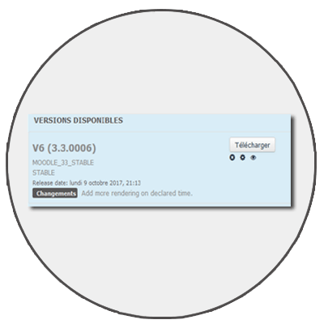

Présentation
Ce module permet d'insérer dans le cours des ressources qui peuvent être gérées dans le temps sous forme de versions. Les fichiers stockés sont conservés sur toutes les versions ajoutées et plusieurs versions de la ressource peuvent être rendues accessibles.
Les participants du cours peuvent s'abonner à la ressource pour recevoir des notifications ciblées lorsque celle-ci est mise à jour.

Fonctionnalités
- Déposer une ressource
- Ajouter des versions à une ressource
- Cacher/afficher des versions
- S'abonner à une ressource
- Pilotage via webservice de l'offre de version sur Moodle (PRO)

Guides
- Guide d'installation
- Guide d'utilisation
- Guide technique

Fiche technique
- Type de composant : Module d'activité
- Nom : Ressource versionnée
- Nom technique : mod_versionnedresource
- Versions : à
- Distribution : Publique et PRO (TMA)
- Disponibilité : Stable
- Compatibilité RGDP : en cours

Crédits
- Valéry Frémaux (valery@activeprolearn.com) - développement & documentation
- Florence labord (florence@activeprolearn.com) - documentation

Revenir à l'index des plugins - Revenir à l'index des sous-ensembles - Revenir au catalogue

